1. **Regisztráció** (Sign in -> Create an account):

Töltsd ki minden kötelező mezőt (*-al van jelölve) a regisztráláshoz.

Ellenőrizd, hogy a megadott értékek vannak-e a megfelelő mezőben.

Nem kell submitelni !!!

2. **New Shopping:**

Készíts egy új Tesztet amiben öszeállítasz egy új bevásárló listát és juss el a SHOPPING-CART SUMMARY oldalra.

Ellenőrizd, hogy a megfelelő VÉGÖSSZEG jelenik-e meg a "TOTAL" mezőnél

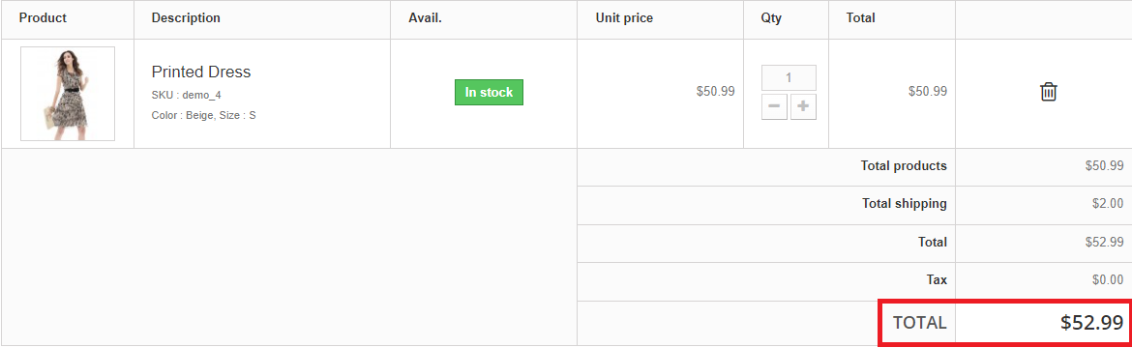

A megoldásokat ZIP-elve küld el: **Norbert_Fabian@epam.com**